УПРАВЛЕНИЕ ПО ФИЗИЧЕСКОЙ КУЛЬТУРЕ И СПОРТУ АДМИНИСТРАЦИИ ГОРОДА НОЯБРЬСКА
629802, Ямало-Ненецкий автономный округ, г. Ноябрьск, ул. 60 лет СССР, 29-А
Телефон: 35-33-60. E-mail: sport-nsk@noyabrsk.yanao.ru Сайт: sportnoyabrsk.yanao.ru
ОКПО: 39347872 ОГРН: 1028900706449 ИНН: 8905017855 КПП: 890501001
От 03.05.2024 № 89-178-1/01-08/909
О предоставлении информации по развитию АФК и ЛФК
Руководителю РКООИ
«ЦИП «Таганай»

С. В. Богдановскому

Уважаемый Сергей Викторович!

С целью увеличения численности лиц с инвалидностью, занимающихся адаптивной физической культурой и спортом (далее - АФК ) и лечебной физической культурой (далее - ЛФК) в муниципальном образовании город Ноябрьск, просим Вас принять меры по вовлечению граждан данной категории в занятия АФК и ЛФК в 2024 году.
Для проведения мониторинга и контроля динамики показателя просим Вас ежеквартально в срок до 25 числа последнего месяца отчетного периода направлять в адрес управления по физической культуре и спорту Администрации города Ноябрьска и адрес эл. почты: VVZuyeva@noyabrsk.yanao.ru информацию согласно приложению к настоящему письму.

Заместитель начальника управления, начальник отдела организационной работы и нормативного обеспечения управления по физической культуре и спорту Администрации города Ноябрьска | 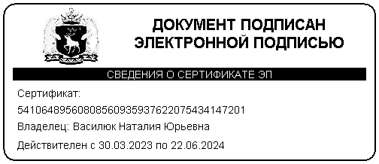 | Н. Ю. Василюк

Зуева Виктория Викторовна, Аналитик 1 категории отдела физкультурно-спортивной и организационно-методической работы управления по физической культуре и спорту Администрации города Ноябрьска, VVZuyeva@noyabrsk.yanao.ru

